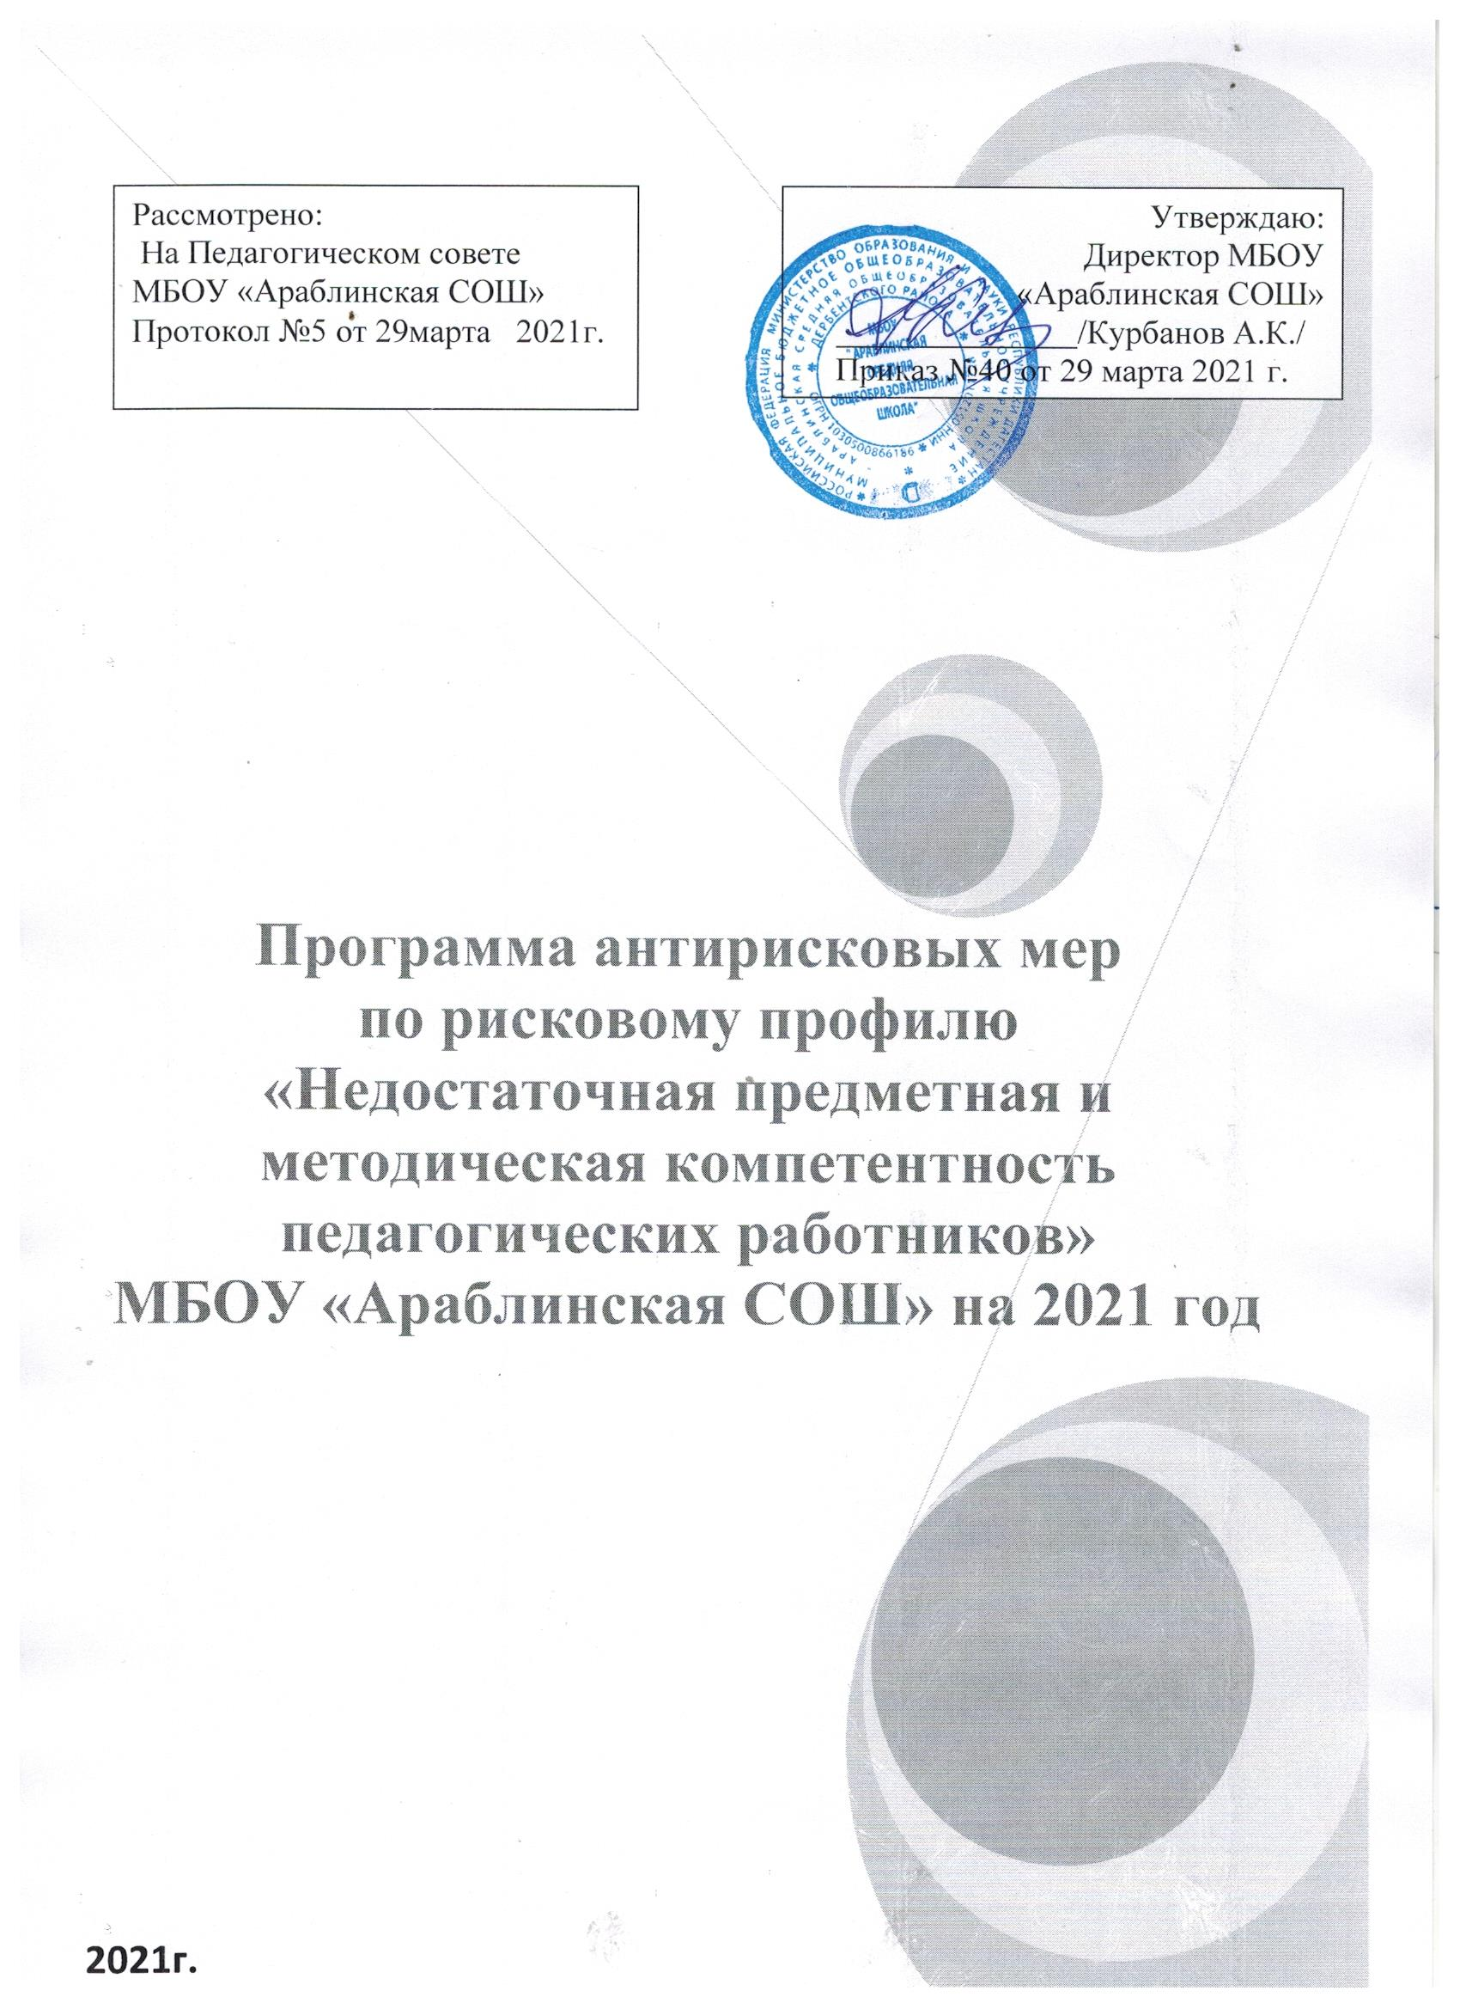

**Программа антирисковых мер МБОУ «Араблинская СОШ»**

**«Недостаточная предметная и методическая компетентность педагогических работников»**

|  |  |  |
| --- | --- | --- |
| **1** | **Наименование программы** | Программа антирисковых мер МБОУ «Араблинская СОШ»  «Недостаточная предметная и методическая компетентность педагогических работников» |
| **2** | **Цель и задачи программы** | **Цель:** создание условий для повышения профессиональной компетентности педагогов в условиях модернизации образования  **Задачи:**  -организация возможностей для эффективного профессионального развития педагогов;  -командный стиль работы педагогического коллектива;  -использование эффективных практик совместной работы учителей (посещение уроков, анализ проблем на методических объединениях, наставничество и др.) |
| **3.** | **Целевые показатели** | * Наличие договоров «О сетевом сотрудничестве и взаимодействии»; * Доля родителей, удовлетворенных качеством преподавания; * Доля педагогов, принявших участие в стажировке;   -Доля педагогов школы, использующих современные педагогические технологии;   * Доля педагогов, прошедших профессиональную переподготовку. * Доля педагогов, использующих в своей работе эффективные практики совместной работы учителей (посещение уроков, анализ проблем на методических объединениях, наставничество и др.) |
| **4.** | **Методы сбора и обработки информации** | Наблюдение, анализ, мониторинг, анкетирование, анализ документов. |
| **5.** | **Сроки реализации прораммы** | Апрель -декабрь 2021г. |
| **6.** | **Мероприятия по достижению целей и задач** | Указаны в дорожной карте |
| **7.** | **Ожидаемые конечные результаты реализации программы** | Успешная мотивация педагогов к самореализации |
| **8.** | **Исполнители** | Директор, пед.коллектив |

# 9.«Дорожная карта»

**реализации программы антирисковых мер МБОУ «Араблинская СОШ» по направлению   
«Недостаточная предметная и методическая компетентность педагогических работников»**

|  |  |  |  |  |  |
| --- | --- | --- | --- | --- | --- |
| **Задача** | **Мероприятие** | **Срок реализации** | **Показатели реализации** | **Ответственные** | **Участн ики** |
| Осуществление курсовой подготовки и переподготовки учителей; совершенствование методической службы школы | В школе создана система непрерывного профессионального развития и роста профессиональной компетентности педагогических кадров. Сформирован командный стиль работы всего педагогического коллектива. | Март-декабрь 2021г. | Школа-команда единомышленников, настроенная на успех ОУ; в школе установлена система непрерывного профессионального роста педагогов;  35% педагогов прошли курсовую переподготовку. | Директор, зам.директора по УВР, зам.директора по ВР,социально-педагогическая служба. | Педагоги-предметники |
| Организация научно- педагогического и психологического сопровождения учителя в условиях ФГОС. | В школе работает служба по психолого-педагогическому сопровождению педагогов | Март-декабрь 2021г. | Успешная мотивация педагогов к самореализации. | Зам.директора по УВР | Педагоги-предметники |
| Вовлечение педагогических работников школы в работу сетевых сообществ учителей | Педагоги школы вовлечены в работу муниципальных и региональных сообществ учителей, посещают семенары, конференции, вебинары, мастер-классы | Апрель-декабрь 2021 | 80% учителей вовлечены в работу сетевых сообществ учителей | Зам.директора по УВР | Педагоги-предметники |
| Внедрение современных образовательных технологий | Совместная работа учителей через посещение уроков, анализ проблем на методических объединениях, наставничество и др. | Апрель-декабрь 2021 | 70%педагогов используют современные технологии, эффективные практики. | Зам.директора по УВР | Педагоги-предметники |